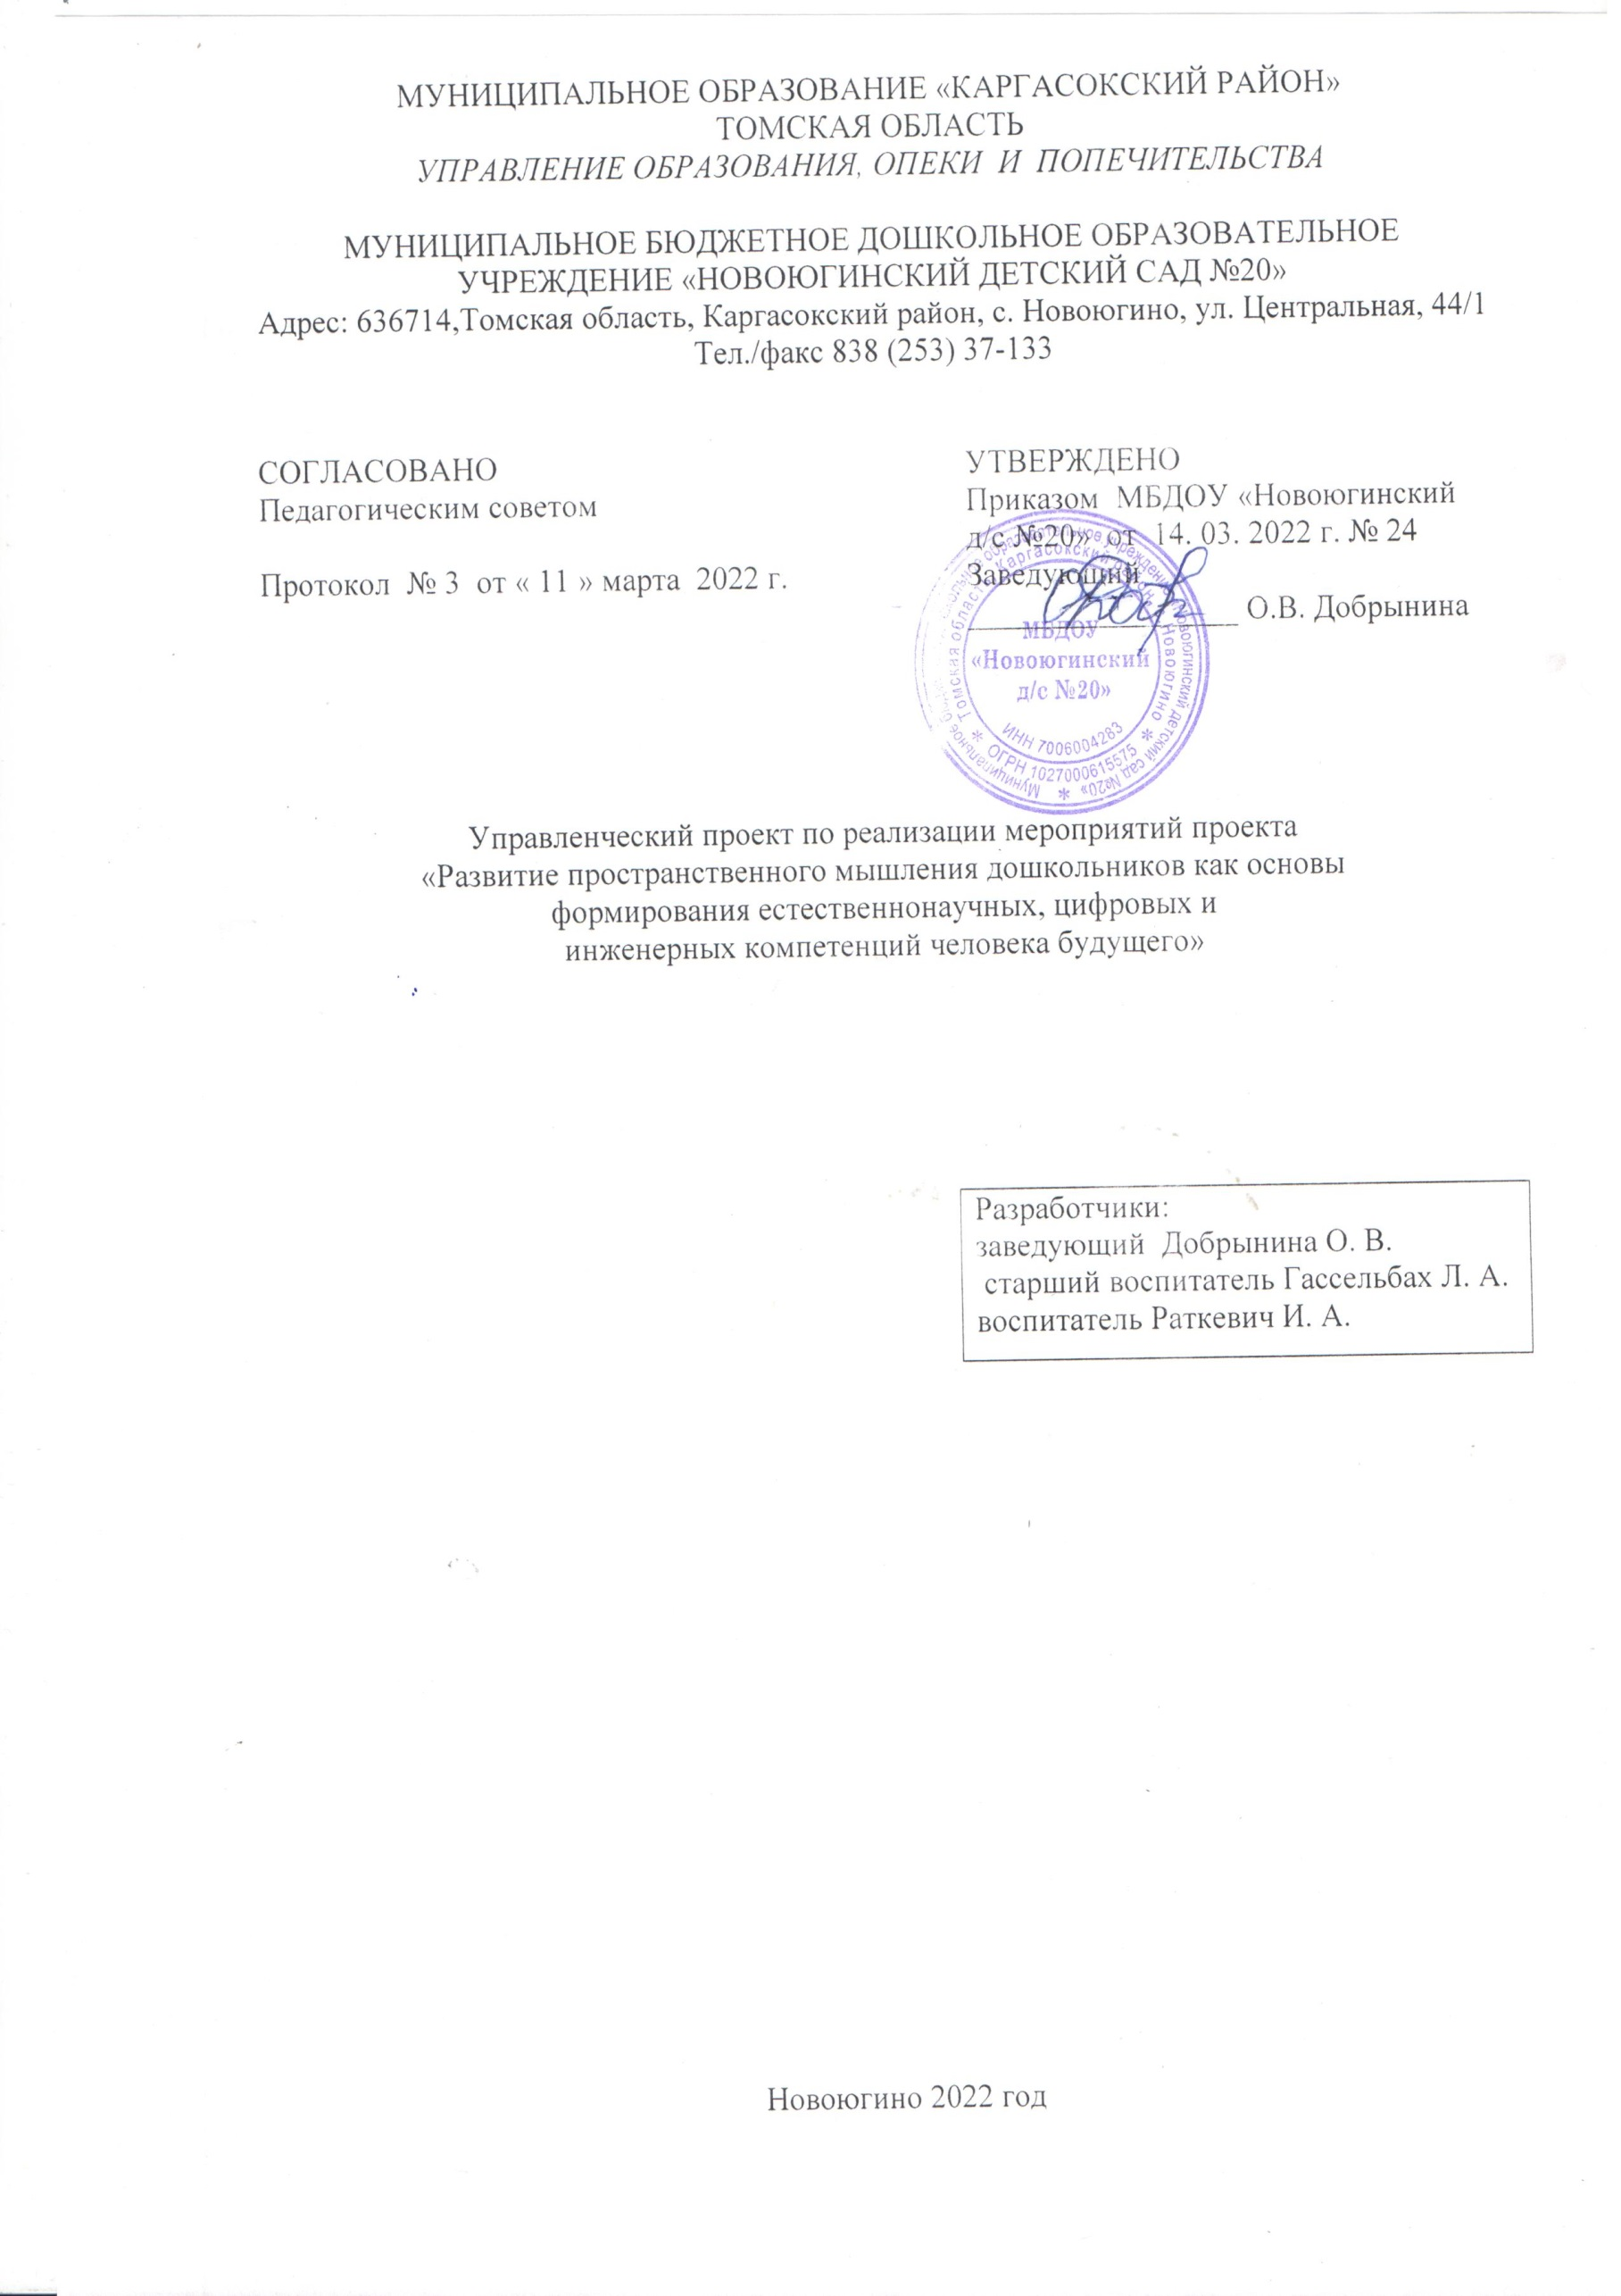МУНИЦИПАЛЬНОЕ ОБРАЗОВАНИЕ «КАРГАСОКСКИЙ РАЙОН»

ТОМСКАЯ ОБЛАСТЬ

*УПРАВЛЕНИЕ ОБРАЗОВАНИЯ, ОПЕКИ И ПОПЕЧИТЕЛЬСТВА*

|  |  |  |
| --- | --- | --- |
|  |  |  |

МУНИЦИПАЛЬНОЕ БЮДЖЕТНОЕ ДОШКОЛЬНОЕ ОБРАЗОВАТЕЛЬНОЕ УЧРЕЖДЕНИЕ «НОВОЮГИНСКИЙ ДЕТСКИЙ САД №20»

Адрес: 636714,Томская область, Каргасокский район, с. Новоюгино, ул. Центральная, 44/1 Тел./факс 838 (253) 37-133

|  |  |  |
| --- | --- | --- |
| СОГЛАСОВАНО  Педагогическим советом  Протокол № 3 от « 11 » марта 2022 г. |  | УТВЕРЖДЕНО  Приказом МБДОУ «Новоюгинский д/с №20» от 14. 03. 2022 г. № 24  Заведующий  _________________ О.В. Добрынина |

Управленческий проект по реализации мероприятий проекта

«Развитие пространственного мышления дошкольников как основы

формирования естественнонаучных, цифровых и

инженерных компетенций человека будущего»

|  |
| --- |
| Разработчики:  заведующий Добрынина О. В.  старший воспитатель Гассельбах Л. А.  воспитатель Раткевич И. А. |

Новоюгино 2022 год

Содержание

|  |  |  |
| --- | --- | --- |
| 1. | Пояснительная записка | 3 |
| 1.1. | Актуальность, новизна, педагогическая целесообразность | 3 |
| 1.2. | Цель и задачи программы | 4 |
| 1.3. | Отличительные способности | 4 |
| 1.4. | Нормативно – правовое обеспечение управленческого проекта. | 5 |
| 1.5. | Сроки реализации программы | 5 |
| 1.6. | Формы и режим занятий | 5 |
| 1.7. | Возраст детей, участвующий в реализации проекта | 5 |
| 2. | Примерный перспективный план работы |  |
| 3. | Ресурсное обеспечение реализации проекта | 6 |
| 3.1. | Нормативно-правовое обеспечение реализации проекта. | 6 |
| 3.2. | Научно – методическое обеспечение реализации проекта. | 7 |
| 3.3. | Кадровое обеспечение реализации ФГОС ДО. | 8 |
| 3.4. | Информационное обеспечение реализации проекта. | 13 |
| 3.5. | Материально – техническое обеспечение реализации проекта. | 13 |
| 4. | Планируемые результаты | 14 |
| 5. | Управление проектом | 14 |
| 6. | Мониторинг результативности проекта | 15 |
| 7. | Возможные риски в ходе реализации проекта | 17 |
| 8. | Ресурсное обеспечение проекта | 18 |
| 9. | Программно – методическое обеспечение проекта | 19 |
| 10. | Литература |  |

1. **Пояснительная записка**

Внедрение Управленческого проекта «Занимательная математика» позволит развивать пространственное мышление дошкольников как основы формирования естественнонаучных компетенций (начальные навыки практического

экспериментирования и исследования, предметных способов решения практических задач,

поиска новых способов и средств решения практически задач; элементарные представления об окружающем: о человеке, деятельности близких ребенку людях, предметах и действиях с ними, живой и неживой природе и о бережном отношении о всему живому), цифровых компетенций (элементы знаний, умений и ценностного отношения к информации и информационным процессам, позволяющим ребенку включаться в доступные виды информационной деятельности: познавательной, игровой) и инженерных компетенций (готовность понимать инструкции, описания технологии, алгоритма деятельности, самостоятельно определять замысел будущей работы, Пространственное мышление – это высшая психическая функция, ее формирование осуществляется путем овладение человеком предметной деятельности, а также в процессе обучения. Пространственное мышление является существенным компонентом в подготовке к практической деятельности по многим специальностям. По утверждению многих исследователей, практика обучения постоянно обнаруживает слабое развитие пространственного мышления у детей, начиная с начальной школы и кончая вузом.

* 1. **Актуальность, новизна, педагогическая целесообразность**

Управленческий проект «Занимательная математика» позволит развивать любознательность, активность, развитие познавательного интереса приобретение практических умений и навыков. Также актуальность программы определяется требованиями Федерального государственного образовательного стандарта дошкольного образования (далее ФГОС ДО, приказ Министерства образования и науки Российской Федерации от 17 октября 2013 г. N 1155 г. Москва "Об утверждении федерального государственного образовательного стандарта дошкольного образования"), а именно:

• с п.1.6. ФГОС ДО программа направлена на "обеспечение вариативности и разнообразия

содержания Программ и организационных форм дошкольного образования, возможности

формирования Программ различной направленности с учетом образовательных

потребностей, способностей и состояния здоровья детей";

• п.2.6. "Содержание программы должно обеспечивать развитие личности, мотивации и

способностей детей в различных видах деятельности";

* 1. **Цель и задачи управленческого проекта**

**Цель:** Формирование пространственного мышления у дошкольников на основе развития познавательных способностей и конструктивных навыков.

**Задачи:**

1.Развивать интерес у детей к познавательно- исследовательской деятельности, конструированию, моделированию.

2.Развивать у детей математические, логические, коммуникативные, конструктивные способности и умения.

3.Воспитывать ответственность, дисциплинированность, умение работать в команде.

4.Поощрять самостоятельность в принятии оптимальных решений в различных ситуациях.

5.Учить работать по плану, образцу, по картам - схемам, соотносить с ними результаты собственных действий.

6.Формировать умение анализировать предмет, выделять его характерные особенности, основные части, устанавливать взаимосвязь между их строением и назначением.

7.Формирование у детей осознанного стремления к получению образования по инженерным специальностям и рабочим профессиям.

* 1. **Отличительные особенности программы**

Деятельность представляет систему развивающих игр,  упражнений, в том числе электронных дидактических пособий математического содержания,  
которые помогают совершенствовать навыки счета, закрепляют понимание отношений между числами натурального ряда, формируют  устойчивый интерес  к математическим  знаниям, развивают внимание, память, логические формы мышления. Дети непосредственно приобщаются к материалу, дающему пищу воображению, затрагивающую не только чисто интеллектуальную, но и эмоциональную сферу ребёнка.

* 1. **Нормативно – правовое обеспечение управленческого проекта.**

Управленческий проект «Занимательная математика», естественнонаучной направленности Муниципального бюджетного дошкольного образовательного учреждения «Новоюгинский детский сад №20» (далее – Проект, далее – ДОУ) разработана в соответствии с:

* 1. Федеральный закон от 21.12.2012 № 273-ФЗ «Об образовании в Российской Федерации».
  2. Приказ Министерства образования и науки Российской федерации от 17.10.2013 г. № 1155 «Об утверждении федерального государственного образовательного стандарта дошкольного образования».
  3. [Распоряжение ДОО ТО 1011-р от 04.06.2021 «О реализации мероприятий регионального проекта «Развитие пространственного мышления дошкольников как основы формирования](https://toipkro.ru/content/files/documents/Rasporyazhenie_ot_04.06.2021.pdf) естественнонаучных [цифровых и инженерных компетенций человека будущего» на территории Томской области»](https://toipkro.ru/content/files/documents/Rasporyazhenie_ot_04.06.2021.pdf).
  4. [Распоряжение ДОО ТО 718-р от 22.04.2021 «О реализации мероприятий регионального проекта «Развитие пространственного мышления дошкольников как основы формирования](https://toipkro.ru/content/files/documents/Rasporyazhenie_ot_22.04.2021%281%29.pdf) естественнонаучных [цифровых и инженерных компетенций человека будущего» на территории Томской области»](https://toipkro.ru/content/files/documents/Rasporyazhenie_ot_22.04.2021%281%29.pdf).
  5. [Распоряжение ДОО ТО 854-р от 23.10.2020 «Об утверждении регионального проекта дошкольного образования на территории Томской области «Развитие пространственного мышления дошкольников как основы формирования](https://toipkro.ru/content/files/documents/Rasporyazhenie_ot_23.10.2020.pdf) естественнонаучных [цифровых и инженерных компетенций человека будущего».](https://toipkro.ru/content/files/documents/Rasporyazhenie_ot_23.10.2020.pdf)
  6. [Распоряжение ДОО ТО](https://toipkro.ru/content/files/documents/Rasporyazhenie_ot_23.10.2020.pdf) 169[-р от](https://toipkro.ru/content/files/documents/Rasporyazhenie_ot_23.10.2020.pdf) 11.02.2022 г. [«Об утверждении регионального проекта дошкольного образования на территории Томской области «Развитие пространственного мышления дошкольников как основы формирования естественнонаучных, цифровых и инженерных компетенций человека будущего»](https://toipkro.ru/content/files/documents/Rasporyazhenie_ot_23.10.2020.pdf).
  7. Приказ УООиП МО «Каргасокский район» №75/1 от 04.02.2022 «Об утверждении муниципальной программы по реализации проекта [«Развитие пространственного мышления дошкольников](https://toipkro.ru/content/files/documents/Rasporyazhenie_ot_23.10.2020.pdf) на 2022 -2024 годы в системе дошкольного образования»».
  8. Приказ УООиП МО «Каргасокский район» №109 от 21.02.2022 «О реализации мероприятий муниципальной программы [«Развитие пространственного мышления дошкольников](https://toipkro.ru/content/files/documents/Rasporyazhenie_ot_23.10.2020.pdf) на территории Каргасокского района в 2022 году».
  9. Приказ МБДОУ «Новоюгинский д/с №20 №24 от 14.03.2022 года «О создании и организации творческой группы по внедрению проекта [«Развитие пространственного мышления дошкольников как основы формирования](https://toipkro.ru/content/files/documents/Rasporyazhenie_ot_22.04.2021%281%29.pdf) естественнонаучных [цифровых и инженерных компетенций человека будущего»](https://toipkro.ru/content/files/documents/Rasporyazhenie_ot_22.04.2021%281%29.pdf).

**1.5. Сроки реализации проекта**

Проект рассчитан на два года обучения.

**Сроки реализации (этапы): сентябрь 2021 г.- май 2024 г.**

Этапы реализации проекта: 1. Организационный сентябрь 2021 г.- май 2022 г.

2.Основной (практико-технологический) октябрь 2021 г.- май 2024 г.

3.Аналитико-информационный сентябрь 2024 г.

**1.6. Формы и режим занятий**

Численность детей, для успешного освоения программы, должна составлять не более 20 человек.

Занятия по данной программе рассчитаны на 37 часов.

Годовой курс программы рассчитан на 37 часов: 1 занятие в неделю. Продолжительность занятий – 20, 25, 30 минут.

Продолжительность образовательного процесса установлен в соответствии с нормами СанПин для МБДОУ.

Каждое занятие включает в себя и теорию, и практику, а также индивидуальное общение педагога с детьми, работа в группе.

**1.7.Возраст детей, участвующий в реализации проекта**

Управленческий проект «Занимательная математика», естественнонаучной направленностипредназначен для обучения детей от 4–7 лет.

**2. Примерный перспективный план работы**

|  |  |  |  |  |
| --- | --- | --- | --- | --- |
| № | Мероприятия | Задачи | Сроки | Ответственный |
| 1 | Использование игр логика-  математического содержания  (блоки Дьенеша, палочки Кюизенера, кубики Никитина) | 1.Формировать понятие числовой последовательности, состава  числа, ориентировки в пространстве.  2.Научить делить целое на части и  измерять объекты условными  мерками, освоить в процессе этой  практической деятельности  некоторые простейшие виды  функциональной зависимости.  3.Развивать восприятие, мышление  (анализ, синтез, классификация,  сравнение, логические действия,  кодирование и декодирование,  зрительную и слуховую память,  внимание, воображение, речь) | учебный  год | воспитатель |
| 2 | Создать условия для усвоения  обобщенной модели процесса наблюдения. | Развивать конструктивно-  технические способности:  пространственное видение,  пространственное воображение,  умение представлять предмет в  целом и его части по плану,  чертежу, схеме, описанию, а  также умение самостоятельно  формулировать замысел,  отличающийся оригинальностью. | учебный  год | воспитатель |
| 3 | Игры Воскобовича  Дары Фрѐбеля. | Способствовать развитию  интеллектуальных способностей у  детей и взрослых, развивать  пространственное воображение,  логическое мышление,  концентрацию внимания и  творческие способности. | учебный  год | воспитатель |
| 4 | Использует, называет и выполняет  творческие задания с  геометрическими  фигурами: круг, квадрат, треугольник,  прямоугольник, трапеция, ромб, овал. | 1.Называть и конструировать плоские и объёмные геометрические фигуры.  2. Развивать сообразительность. Логическое мышление, умение делать умозаключения, передавать точность форм, глазомер. | учебный  год | воспитатель |

**3. Ресурсное обеспечение реализации проекта:**

**3. 1. Нормативно-правовое обеспечение реализации проекта.**

1. Разработка пакета документов, регламентирующих организацию образовательного процесса в учреждении в соответствии с планом мероприятий;

2. Разработка и внедрение программы развития пространственного мышления дошкольников в основную деятельность детей дошкольной образовательной организации;

3. Разработка локальных актов.

**3.2. Научно – методическое обеспечение реализации проекта.**

1. Создание рабочей группы;

2. Разработка и утверждение плана мероприятий по развитию пространственного мышления;

3. Участие педагогов в методической работе и трансляция положительного опыта в ДОУ и на муниципальном уровне.

**3.3. Кадровое обеспечение реализации ФГОС ДО.**

1. Повышение профессионального уровня педагогических кадров через:

- организацию курсов повышения квалификации педагогических работников по вопросам развития пространственного мышления;

- организацию постоянно обучающих, практико-ориентированных семинаров в рамках реализации проекта.

2. Корректировка тем самообразования педагогов.

**3.4. Информационное обеспечение реализации проекта.**

1. Создание методической копилки для педагогов;

2. Работа с интернет – ресурсами по вопросам развития пространственного мышления;

3. Размещение на сайте ДОО информации о мероприятиях по развитию пространственного мышления;

4. Наполнение и своевременное обновление информационного стенда о реализации проекта.

**3.5. Материально – техническое обеспечение реализации проекта.**

1. Обеспечение обновления МТБ ДОО;

2.Обеспечение соответствия материально-технической базы действующим санитарным и

противопожарным нормам, нормам охраны труда работников детского сада;

3. Обеспечение ДОО печатными и электронными образовательными ресурсами;

4. Обеспечение доступа педагогическим работникам к электронным образовательным ресурсам, размещенным в федеральных и региональных базах данных.

**4. Планируемые результаты**

1. Разработана и апробирована программа по развитию пространственного мышления детей дошкольного возраста;

2.Повышена профессиональная компетентность педагогов в вопросах создания благоприятных условий для воспитанников в ходе реализации проекта;

3. Обновлена материально-техническая база ДОО;

4. Повышено качество дошкольного образования в ДОО.

**5. Управление проектом**

Координаторами проекта являются старшие воспитатели. Функциональные обязанности: оказание методической помощи творческим группам; планируют работу в рамках проекта; контролируют процесс внедрения новых образовательных технологий и т.д.

Творческие группы созданы исходя из образовательных возможностей. Основная деятельность – это разработка и внедрение современных образовательных технологий в образовательный процесс с дошкольниками.

**6.Мониторинг результативности проекта**

**Оценка эффективности реализации проекта**

будет осуществляться при помощи следующих методов и форм:

- наличие методических материалов (разработки семинаров, практикумов, мастер-классов и т.д.), направленных на повышение профессиональной компетентности педагогов в вопросах создания благоприятных условий для воспитанников в ходе реализации проекта «Развитие пространственного мышления дошкольников как основа формирования естественнонаучных, цифровых и инженерных компетенций человека будущего»;

- наличие комплекта нормативно-правового обеспечения;

- наличие разработанной и апробированной парциальной программы по развитию пространственного мышления.

Цель: определить уровень готовности ДОО и педагогов к осуществлению мероприятий

по реализации проекта.

Задачи:

1.Создать и изучить педагогами нормативно-правовую базу, которая включает документы разных уровней;

2. Создать рабочую группу по реализации проекта в ДОУ;

3. Составить «План мероприятий по реализации проекта» (дорожная карта);

4. Провести анализ соответствия материально-технической базы реализации ООП действующим санитарным и противопожарным нормам, нормам охраны труда работников образовательного учреждения;

5. Изучить опыт реализации проекта по развитию пространственного мышления в других регионах;

7. Проводить практика - ориентированные семинары для педагогов по теме: «Развиваем

пространственное мышление».

**7. Возможные риски в ходе реализации проекта**

1.Недостаточный уровень профессиональной компетентности педагогов;

2.Разработка индивидуального плана повышения профессиональной компетентности педагогов;

Недостаток средств на обновление предметно-развивающей среды и информационно-методического обеспечения;

Привлечение средств.

**8. Ресурсное обеспечение проекта**

**Материально-технические ресурсы:**

* + Групповая комната;
  + Компьютер;
  + Принтер;
  + мультимедиа – проектор;
* Наборы блоки Дьенеша, палочки Кюизенера, Игры Воскобовича , Дары Фрѐбеля;
* Конструктор деревянный;
* Конструктор для составления объёмных фигур.

**Кадровые ресурсы:**

* заведующий
  + старший воспитатель
  + педагоги МБДОУ «Новоюгинский д/с №20»

**Информационные ресурсы:**

* + интернет – ресурсы (сайты, электронные библиотеки)
  + методическая литература
  + интерактивные игр и пособия.

**Нормативно-правовые:** приказ об организации инновационной деятельности и создании в рамках реализации проекта «Развитие пространственного мышления дошкольников как основы формирования естественнонаучных, цифровых и инженерных компетенций человека будущего».

**Смета расходов для реализации проекта:**

* игры для развития пространственного мышления – 10.000
* ксероксная бумага – 5.000
* цветная бумага, картон, краски, альбомы – 15000

**9.Программно – методическое обеспечение проекта**

**Учебно-методическое обеспечение:**

1.Н.Е. Веракса, О.Р. Галимов «Познавательно-исследователская деятельность дошкольников 4-7 лет» М.: Мозаика-Синтез, 2016 г.  
2. И.А. Помораева „Занятия по формированию элементарных математических представлений“ М.:Мозаика-Синтез, 2009

3.И.А.Помораева, В.А. Позина «Занятия по формированию элементарных математических представлений 3-7 лет» М.: Мозаика-Синтез, 2012 2007 г.  
4. В. П. Новиковова «Математика в детском саду», Мозаика-Синтез, 2015г

5. Прописи, раздаточный материал по математике.

6. Математические сказки Беседы с детьми о числах, счёте и форме, автор Е. Алябьева

**Наглядные пособия:**

* Кинетический песок;
* Логические блоки Дьенеша;
* Цветные счётные палочки Кюизенера;
* Кубики Никитина;
* Игры Воскобовича;
* Квадрат Воскобовича 4-х цветов.
* Кубики «Сложи узор»
* Конструктор строительный (45 элементов)

**Мониторинг**

Отслеживание уровня развития детей проводится в форме диагностики (начало года),

в форме итоговых игровых занятий (середина года, конец года)

**Формы подведения итогов работы кружка:**

* КВН
* Викторины
* Интегрированные  занятия
* Мини – олимпиады

**10.Литература:**

1.С.И. Волкова «Математические ступеньки Москва «Просвещение» 2009

2.З.А. Михайлова. Математика – это интересно. Методическое пособие. Санкт-Петербург, изд. «Детство-Пресс» 2002 г.

3.З.А. Михайлова. Математика от трёх до семи. Учебно-методическое пособие. Санкт-Петербург, изд. «Акцидент» 1997 г..

4.З.А. Михайлова. Игровые задачи для дошкольников. Санкт-Петербург, изд. «Детство-Пресс» 1999 г.

5.В.П. Новикова. Математика в детском саду старший дошкольный возраст. Москва. «Мозаика-Синтез» 2009 г.

6..А.П. Тимофеевский «Малышам о формах и размерах  ЗАО «Омега», Москва

7.Диагностика умственного развития дошкольника (под редакцией Л.А. Венгера) - М., Педагогика, 1996.

8.Логика. Программа развития основ логического мышления у старших дошкольников./ Сост. Корепанова М.В. – Волгоград, 2004.

9.Математика до школы. /Сост. Смоленцева А.А., Пустовойт О.В., Михайлова З.М., Непомнящая Р.Л.- СпБ., «Детство-Пресс», 2000.

10.Первые шаги в математику. Методическое пособие./Сост. Буланова Л.В., Корепанова М.В. и др.- Волгоград, 2004.

11.Харько Т.Г., Воскобович В.В. Сказочные лабиринты игры. Игровая технология интеллектуально-творческого развития детей дошкольного возраста 3-7 лет.- СпБ., 2007

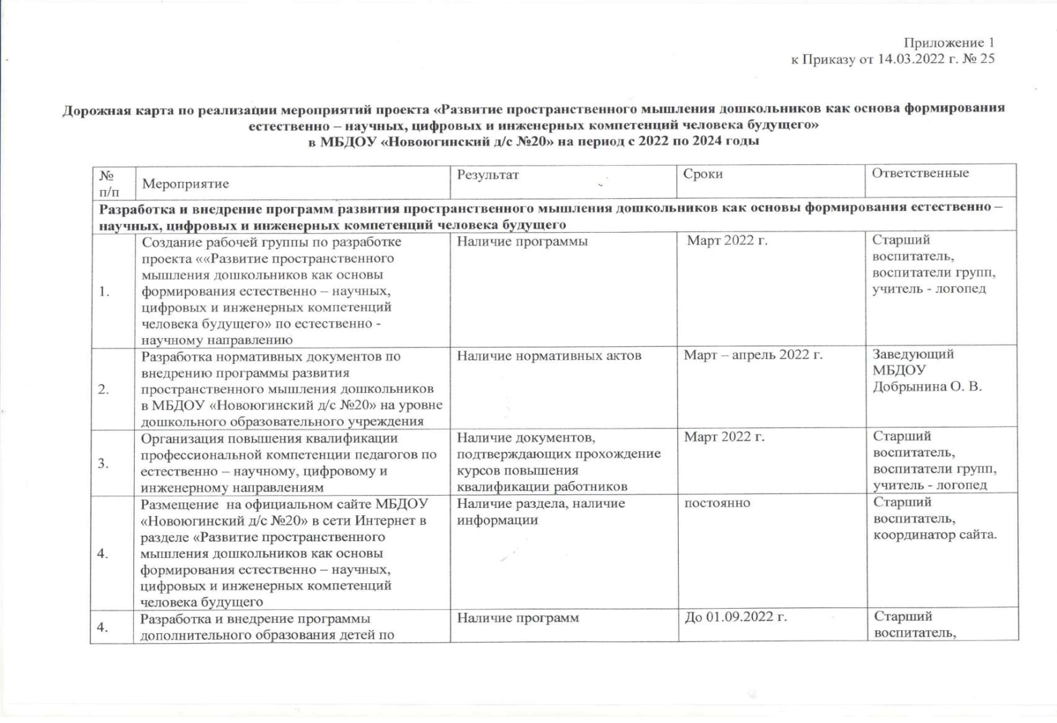

**11.План мероприятий (Дорожная карта) реализации проекта**

